# 功能描述

用户可以在登录状态下或者未登录状态下将商品添加到购物车一起结算下单，用户可以查询自己的购物车，在购物车中可以修改购买商品的数量，在购物车中删除已经添加的商品。

# 购物车业务流程



# 表结构

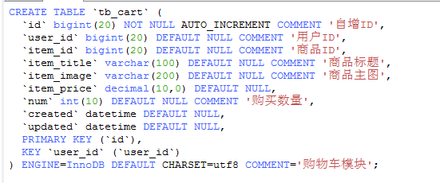

# 实现

# 缓存